**МИНИСТЕРСТВО ЦИФРОВОГО РАЗВИТИЯ, СВЯЗИ И МАССОВЫХ КОММУНИКАЦИЙ РОССИЙСКОЙ ФЕДЕРАЦИИ**

ФЕДЕРАЛЬНОЕ ГОСУДАРСТВЕННОЕ БЮДЖЕТНОЕ ОБРАЗОВАТЕЛЬНОЕ УЧРЕЖДЕНИЕ ВЫСШЕГО ОБРАЗОВАНИЯ

**«САНКТ-ПЕТЕРБУРГСКИЙ ГОСУДАРСТВЕННЫЙ УНИВЕРСИТЕТ ТЕЛЕКОММУНИКАЦИЙ ИМ. ПРОФ. М.А. БОНЧ-БРУЕВИЧА»**

(СПбГУТ)

ФАКУЛЬТЕТ ИНФОРМАЦИОННЫХ ТЕХНОЛОГИЙ И ПРОГРАММНОЙ ИНЖЕНЕРИИ **(ИТПИ)**

Кафедра программной инженерии и вычислительной техники **(ПИиВТ)**

Дисциплина: «Разработка приложений искусственного интеллекта в киберфизических системах»

Лабораторная работа №6.

**Тема: «Оптимизация по среднеквадратичному критерию систем, заданных в матричном виде»**

Выполнил:

Студент группы ИКПИ-23

Харлова А.А

Подпись ______________

Принял:

Ерофеев С.А.

Подпись ______________

2024 г.

**Постановка задачи**

Написать программу на языке функционального программирования Haskell, которая решает задачу поиска вектора оптимальных управлений $u\left(t\right)$ и вектора оптимальных траекторий системы $x\left(t\right)$ из условия минимума среднеквадратичного критерия:

$J=\frac{1}{2}\int_{0}^{∞}{\left[(x(t),\text{Qx}(t)+(u(t),\text{Ru}(t))\right]\text{dt}→\text{min}}$.

Задача сводится к матричному уравнению Риккати и решению аналитически, для системы, динамика которой описывается дифференциальным матричным уравнением:

.

В данной задаче *R* – положительно-, *Q* – неотрицательно определённые симметричные матрицы, $x(t)$, $u(t)$– *n*-векторы состояния объекта управления (*n* = 2), *A* – характеристическая матрица, *B* – матрица управлений соответствующих размеров. Выражение вида $(u(t),\text{Ru}(t))$– скалярное произведение.

**Алгоритм решения**

Задача поиска вектора оптимальных управлений $u\left(t\right)$ и вектора оптимальных траекторий системы $x\left(t\right)$ из условия минимума среднеквадратичного критерия включает в себя следующие подзадачи:

1. Вывод формулы оптимального управления $u\left(t\right)$ из сопряжённой системы уравнений управления, доставляющего минимум условию минимума среднеквадратичного критерия, в соответствии с принципом максимума , определяющегося максимумом функции Гамильтона:

.

Сопряженная функции Гамильтона система уравнений:



Тогда формула оптимального управления $u\left(t\right)$:

.

Подставляя $u\left(t\right)$, в функцию Гамильтона, получаем сопряжённую систему уравнений:



где *S = BR-1BT* и граничные условия *– $x\left(0\right)$ = $x\left(0\right)$* , *p(∞ ) = 0*.

1. Определение новых граничных условий $p\left(t\right)$, так как выведенная система линейных уравнений в пункте 1 с её граничными условиями не является классической задачей Коши с начальными условиями.

Производим замену переменных:



где *K* - постоянная *n* х *n* матрица .

1. Вывод нелинейного матричного уравнения Риккати:

.

После замены переменных система принимает вид:



Подставляя  из первого уравнения полученной системы во второе, получаем:

,

откуда матричное уравнение Риккати:

.

Решением этого нелинейного матричного уравнения является симметрическая матрица *К*, размер которой *n* х *n.*

1. Факторизация матричного уравнения Риккати: представлении его в обобщённой форме произведения матричных линейных форм и разложении симметрических матриц на произведения треугольных матриц.



где *К1* и *К2* — решение уравнения Риккати.

Расссмотрим вид:

,

где *М, К, N* – треугольные матрицы, подлежащие определению.

Тогда:

.

Производим замену:

.

Добавляя и вычитая в левой части матрицу Q, получаем:

.

Первые четыре слагаемые в правой части равны нулю, следовательно

,

где .

Уравнение принимает вид:

.

* Правая часть является симметрической матрицей, и её по аналогии с симметрической матрицей ** можно представить в виде разложения на верхние треугольные матрицы *L*:
* .

Таким образом, уравнение Риккати с учётом можно представить в виде произведения треугольных матриц в следующей форме:

.

Для того, чтобы разложить на множители это выражение, необходимо учесть условие симметричности матрицы *K*. Для этого можно ввести ортогональную матрицу *O*, которая обладает свойством , где *E* - единичная матрица. В результате можно записать:

,

или

.

Матрицу можно получить из линейных уравнений:

.

1. Расчёт матриц *M*, *L* с помощью разложения Холецкого.

Разложение Холецкого (метод квадратного корня) –представление [симметричной](https://ru.wikipedia.org/wiki/%D0%A1%D0%B8%D0%BC%D0%BC%D0%B5%D1%82%D1%80%D0%B8%D1%87%D0%BD%D0%B0%D1%8F_%D0%BC%D0%B0%D1%82%D1%80%D0%B8%D1%86%D0%B0" \o "Симметричная матрица) [положительно определённой](https://ru.wikipedia.org/wiki/%D0%9F%D0%BE%D0%BB%D0%BE%D0%B6%D0%B8%D1%82%D0%B5%D0%BB%D1%8C%D0%BD%D0%BE_%D0%BE%D0%BF%D1%80%D0%B5%D0%B4%D0%B5%D0%BB%D1%91%D0%BD%D0%BD%D0%B0%D1%8F_%D0%BC%D0%B0%D1%82%D1%80%D0%B8%D1%86%D0%B0" \o "Положительно определённая матрица) [матрицы](https://ru.wikipedia.org/wiki/%D0%9C%D0%B0%D1%82%D1%80%D0%B8%D1%86%D0%B0_(%D0%BC%D0%B0%D1%82%D0%B5%D0%BC%D0%B0%D1%82%D0%B8%D0%BA%D0%B0)" \o "Матрица (математика)) A в виде *A = LLT*, где *L* — нижняя [треугольная матрица](https://ru.wikipedia.org/wiki/%D0%A2%D1%80%D0%B5%D1%83%D0%B3%D0%BE%D0%BB%D1%8C%D0%BD%D0%B0%D1%8F_%D0%BC%D0%B0%D1%82%D1%80%D0%B8%D1%86%D0%B0" \o "Треугольная матрица) со строго положительными элементами на диагонали.

Элементы матрицы L вычисляются, начиная с верхнего левого угла матрицы, по формулам:

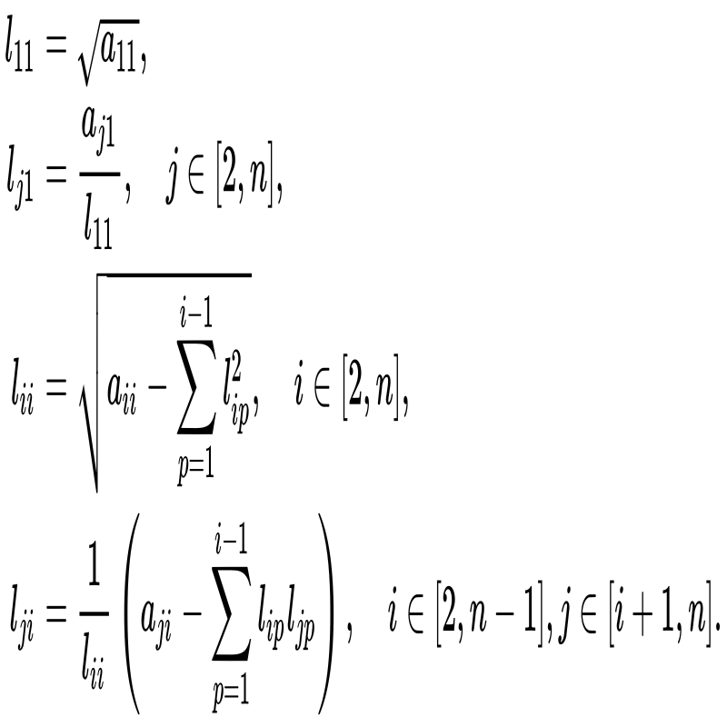

1. Расчёт матрицы *О*.

* Элементы ортогональной матрицы *О* находятся из условия симметричности матрицы *К*: *K = KT.*

Для решения уравнений:



ортогональную матрицу О задаём в виде:

.

Из условия *ОТО = Е*, получаем:

.

1. Выбор оптимальной траектории движения системы с учётом решений уравнения Риккати с помощью исследования системы на устойчивость.

* Уравнения оптимальных траекторий движения системы с учетом решений уравнения Риккати имеют вид:



.

Для выбора одной из траекторий исследуем на устойчивость систему, описывающуюся уравнениями. Найдём характеристические матрицы первой и второй систем и их собственные значения.

Формула для нахождения характеристической матрицы матрицы A записывается как:

$x(λ) = det(A − λ E)$,



где *E* — единичная матрица, λ - собственное значение матрицы.

Выберем систему, характеристическая матрица которой имеет отрицательные собственные значения - устойчивую.

1. Расчёт фундаментальной матрицы системы по теореме Лагранжа-Сильвестра:



1. Расчёт $x\left(t\right)$ и $p\left(t\right)$:

 , ,

где *x0* — заданные начальные условия.

1. Расчёт оптимального управления $u\left(t\right)$.

.

Алгоритм используемых в программе функций на определённых этапах решения задачи описан на рисунках 1-3. Общий алгоритм решения задачи кратко представлен на рисунке 4.

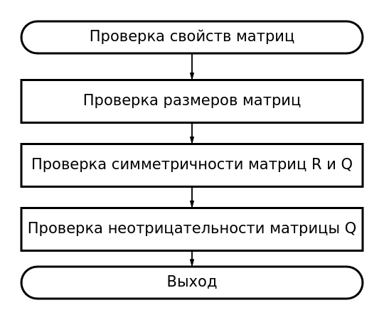

*Рис. 1. Функция проверки входных данных.*

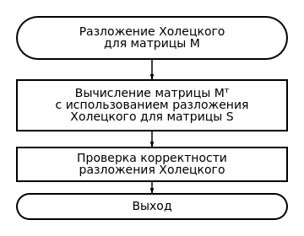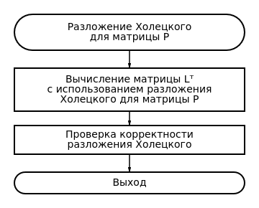

*Рис. 2. Функция разложения Холецкого.*

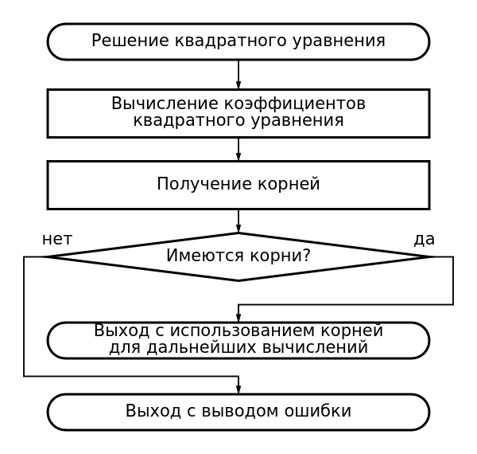

*Рис. 3. Функция решения квадратного уравнения.*

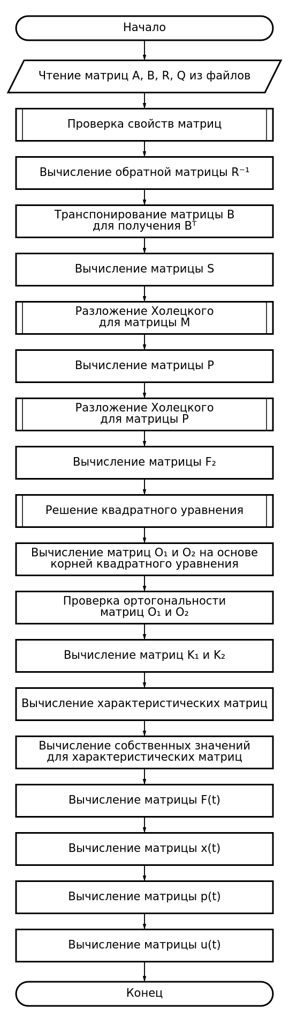

*Рис. 4. Общий алгоритм решения задачи.*

**Описание программы**

|  |  |
| --- | --- |
| Функция | Описание |
|  |  |
|  |  |
|  |  |

**Вывод**

Была разработана программа на языке функционального программирования Haskell, которая решает задачу поиска вектора оптимальных управлений $u\left(t\right)$ и вектора оптимальных траекторий системы $x\left(t\right)$ из условия минимума среднеквадратичного критерия Выполнено тестирование. Поставленная задача выполнена.

**Код программы**